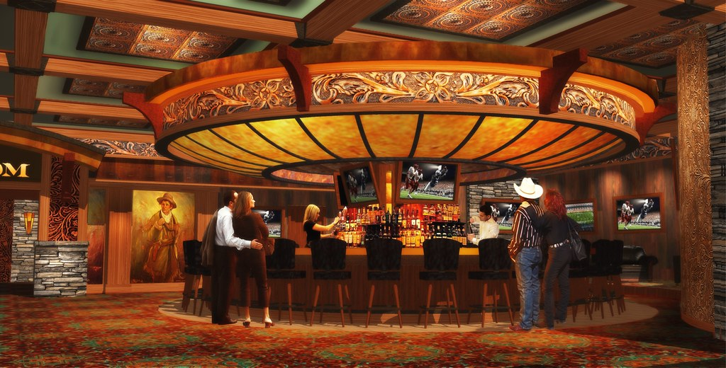
Casino-Murmeln
Benedikt Speh, Mat.Nr.: 430539
Projektdokumentation  Semester: WS 22/23 |   Entstanden im Rahmen  der Veranstaltung GE-Lab  an der Hochschule Kempten  bei Prof. Dr.-Ing. René Bühling

- Überblick
Casinomurmeln ist eine Murmelbahn wie man sie aus der Kindheit kennt, kombiniert mit Glücksspielen für Erwachsene. Setze auf eine Farbe und verfolge dann die Murmeln, wie sie durch die Bahnen rollen und vielseitige Hindernisse überwinden. Mit etwas Glück gewinnt die Farbe auf die du gesetzt hast und du wirst mit einem Preisgeld belohnt!
 | Daniel Schweiger | Benedikt Speh
Idee | ✔ | ✔
Modellierung | ✔
Programmierung |  | ✔
User Interface |  | ✔
Level 1 | ✔ | ✔
Level 2 |  | ✔
Level 3 |  | ✔
Level 4 | ✔
Die Mechanik unseres Spiels sollte auf einer Physikbasierten Murmelbahn basieren. Also mussten wir uns überlegen wie wir dies in ein Spiel einfließen lassen und was eine passende Thematik dazu ist. So entstand unser Spiel Casinomurmeln, eine Murmelbahn mit Glücksspielcharakter.

Da wir nur zu zweit im Team waren und weder Ich noch Daniel Vorkenntnisse in Unity hatten, wollten wir die Arbeitsteilung recht einfach halten und entschieden uns dazu die Aufgaben simpel in die Programmierung und Modellierung einzuteilen. Daniel übernahm die Modellierung der Objekte und ich die Programmierung. Die Erstellung der Bahnen teilten wir wieder unter uns auf, sodass jeder mindestens eine Bahn komplett selbst erstellen konnte.

- Making of Best-Of
  - Idee
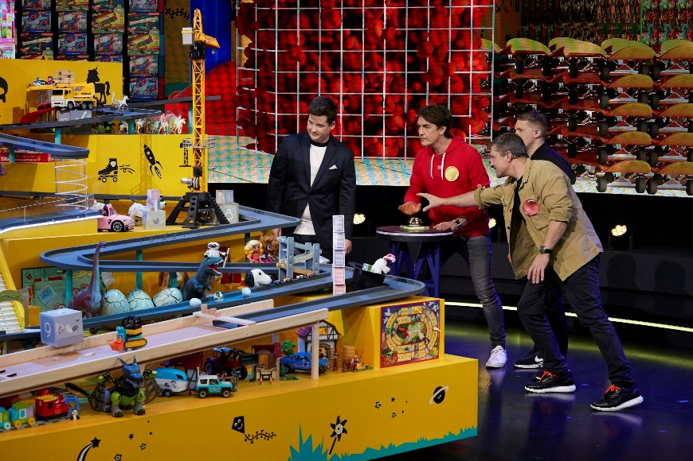
Die Idee zu einer Murmelbahn, bei der man auf Murmeln setzen kann, kam uns unter anderem durch die RTL-Show „Murmel Mania“. Als Thema wollten wir passend zum Prinzip des Glücksspiels eine Casino Thematik aufgreifen. Also sollte man Spielgeld auf eine Kugel setzen können und dann wieder Spielgeld bekommen, je nachdem was für eine Platzierung die Kugel erreicht hat. Es sollten mehrere Teams gegeneinander spielen können. Mit dem Spielgeld, das man bekommt sollte man die Kugeln verbessern können um eine Einflussnahme auf das Spiel zu ermöglichen. Hier wäre beispielsweise die Veränderung der Reibung einiger Kugeln, des Gewichts oder der Größe denkbar. Des Weiteren sollte es mehrere Bahnen geben, die durch ein Casino führen. Jede Bahn sollte ein eigenes Unterthema des Casinos als Motto haben. Beispielsweise könnte eine Bahn durch einen Flipper Automaten laufen oder eine andere Bahn könnte über einen Poker- oder Roulette Tisch führen. Die Hindernisse sollten dann dazu passen. Bei der Flipper-Automaten-Bahn Objekte die die Kugeln von sich wegstoßen oder Flipperhebel, die vom Spieler gesteuert werden können. Bei der Pokerbahn sich bewegende Karten und Pokerchips-stapel die die Kugeln aufhalten.
Abbildung 1: RTL-Show „Murmel Mania“
Weiterhin war es unser Bestreben, die Eigenschaften der Kugeln und der Bahn sehr unterschiedlich zu gestalten, sodass es Bahnabschnitte gibt, bei denen kaum Reibung herrscht oder Objekte, die bei Berührung das Gewicht der Kugel ändern.
Eine weitere Überlegung war es, ein richtiges Roulette Element als Ziel zu nehmen. Die Höhe des Gewinns würde sich dann hier nach dem Feld richten, auf welchem die Kugel landet.
Als Übersicht wollten wir einen Fortschrittsbalken oder eine 2D-Zeichnung der Strecke einblenden, bei dem man die einzelnen Kugeln und ihre Positionen sieht und die Distanz zum Ziel. Damit die erste Kugel nicht extrem weit voraus rollt, war unsere Überlegung, eine Art Wippe einzuführen, bei der wieder alle Kugeln zusammentreffen. Diese können demnach erst weiterrollen, wenn eine bestimmte Anzahl an Kugeln dort ist, da sie dann zusammen schwer genug sind um die Wippe umzukippen.

  - Umsetzung
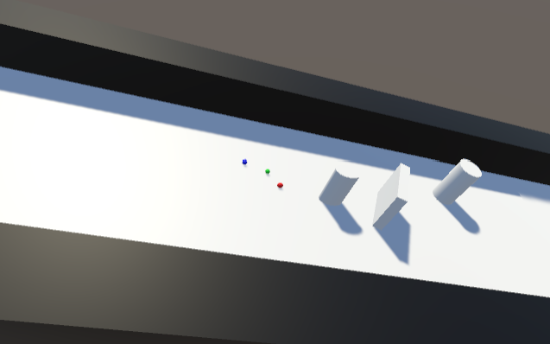
Beim Bauen der ersten Prototypen wurde uns früh bewusst, dass die Umsetzung all unserer Ideen sehr viel komplizierter war als wir dachten. Vorerst wollte ich mich beim Erstellen des Prototypen nur mit Unity auseinandersetzen und eine kleine Murmelbahn erstellen, um verschiedene Hindernisse auszuprobieren (Abb. 2).
Hierbei zeigte sich direkt das erste Problem mit der Kamera-Verfolgung der Kugeln (mehr dazu unter Punkt 4.1.). Daraufhin stellte sich heraus, dass die Erstellung der Bahn bei Unity nur sehr schlecht möglich war und wir die gesamte Bahn erst bei Blender erstellen mussten um sie dann in Unity zu importieren. Andernfalls wäre die Bahn immer gerade verlaufen oder es hätte Probleme mit dem Mesh bei der Überlappung der Teilabschnitte der Bahn gegeben.
Abbildung 2: Erster Prototyp
Aus diesen Gründen wurde es auch um ein Vielfaches komplizierter die Eigenschaften der Kugeln zu verändern oder die Bahnoberfläche. Bei Unity kann man für das gesamte Projekt bei den Physik-Einstellungen eine Höchstgeschwindigkeit einstellen. Zu Beginn war diese bei dem Prototypen viel zu niedrig und die Kugeln waren sehr langsam. Die Bahnen die bei Blender erstellt wurden, konnten wir dann erst in Unity testen. Dabei fiel auf, dass die Kugeln oft liegen blieben – trotz durchgängigem Gefälle der Bahn. Ein weiteres Problem waren einzelne Kugeln, die bei zu hoch eingestellter Höchstgeschwindigkeit zu schnell wurden. Da all diese Einstellungen viel zu komplex wurden, entschieden wir uns, die Modifizierungen der Kugeln wegzulassen.
Für die Wette auf eine Farbe erstellte ich ein eigenes Skript. Dieses speichert abhängig vom gedrückten Knopf eine Farbe. Auf diese Farbe greifen dann verschiedene andere Skripte zu. Einerseits greift jenes Skript darauf zu, welches die gewettete Farbe anzeigt und den Hintergrund des Schriftzugs auf diese Farbe setzt. Andererseits greift jenes Ziel-Skript darauf zu, welches überprüft ob die Farbe die gewonnen hat, die gleiche ist wie die auf die der Spieler gewettet hat. Falls dies so ist, wird ein Gewinner Sound abgespielt und der Spieler erhält Spielgeld. Die Höhe des Spielgelds richtet sich nach dem Level, in welchem man sich befindet. Dieses Spielgeld benötigt man um andere Level freizuschalten.
  - Ergebnis
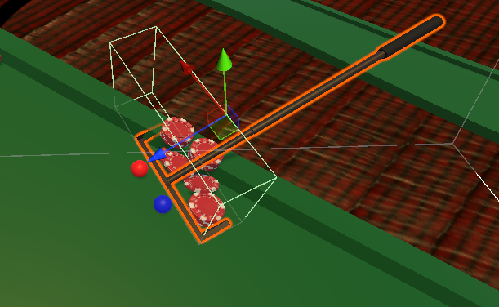
Das Ergebnis sieht etwas anders aus als unsere ersten Brainstorming-Ideen, da nicht alles in der Zeit umgesetzt werden konnte und einiges auch zu komplex war. Beispielsweise war eine Überarbeitung des Spielgeldsystems notwendig. Demnach setzt man nun nach Auswahl einer Bahn auf eine Kugelfarbe und nicht auf eine einzelne Kugel. Wenn die Kugel dann gewinnt, bekommt man Geld. Die Höhe der Geldausschüttungen ist nicht wie zuerst geplant abhängig von der Höhe des Einsatzes, sondern hängt vom gespielten Level ab. Mit dem Geld kann man dann eine neue Bahn freischalten, in der es neue Hindernisse gibt. Ein Modifizieren der Kugeln ist bei unserer Planung nicht möglich, wobei dies verhältnismäßig einfach in das Spiel hinzugefügt werden könnte. Diese Modifikation würde allerdings eine Vielzahl an Tests erfordern. Es müssten alle Bahnen mit allen verschiedenen Modifikationen der Kugeln durchgetestet werden und das Balancing würde sehr schwierig werden. Das Casino Thema haben wir umgesetzt und der Hintergrund und alle Hindernisse haben auch etwas mit der Thematik zu tun. Jedoch konnten wir nicht jede Bahn zu einem Unterthema des Casinos gestalten, da wir alle Hindernisse komplett selbst modelliert und programmiert haben. Wir haben nun Pokerchips, Pokerchips-schieber (Abbildung 3), steuerbare Flipperhebel und drehende, feststehende und sich bewegende Karten als Hindernisse auf den Bahnen platziert. Während der Spieler die Farbe auf die er wettet auswählt, sind die Kugeln noch kinematisch doch die anderen Objekte bewegen sich schon. Somit stehen die Hindernisse immer in einer anderen Position, wenn die Kugeln anfangen sich zu bewegen. Zusätzlich dazu wählt der Spieler danach noch aktiv aus, wann sich das Lotto Rad öffnet und die Kugeln auf die Bahn rollen. Dadurch bleibt es ziemlich zufällig welche Kugel sich wie verhält und man kann nicht abschätzen welche Farbe gewinnt.
Abbildung 3: Hindernis Pokerchip-Schieber mit Pokerchips

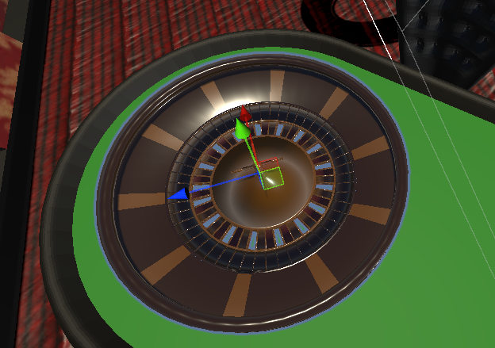
Das Roulette Rad hat Daniel mit Löchern modelliert, sodass man es in die Mitte einer Bahn hätte einfügen können und dann nur manche Kugeln durch die Felder mit Löchern gefallen wären. Da die Bahnen jedoch bei Blender modelliert wurden, gab es keine Unterbrechung bei der man das Objekt hätte einfügen können. Des Weiteren gab es Probleme beim Testen des Roulette Rads, weil die Kugeln durch die Drehung des inneren Teils nach kurzer Zeit nur noch auf dem äußeren Teil liegen blieben. Wir haben uns folgerichtig für eine Platzierung als Hintergrundobjekt auf den Tischen entschieden.
Abbildung 4: Roulette-Rad, welches zuerst als Hindernis auf der Bahn geplant war, aber jetzt im Hintergrund steht.
Die geplante Übersicht über die Standorte der Kugeln auf der Bahn war ebenfalls nicht umsetzbar und wir entschieden uns stattdessen für eine Anzeige. Diese Anzeige wechselt sowohl die Hintergrundfarbe zu der Farbe der ersten Kugel, als auch den Schriftzug, welcher anzeigt welche Farbe vorne ist. Daneben findet sich eine ähnliche Anzeige, die darüber informiert, auf welche Farbe gewettet wurde. Das gesamte User Interface, die Level Auswahl und das Coin-System wurden von uns in der Planung ziemlich unterschätzt und haben mehr Zeit in Anspruch genommen als geplant.
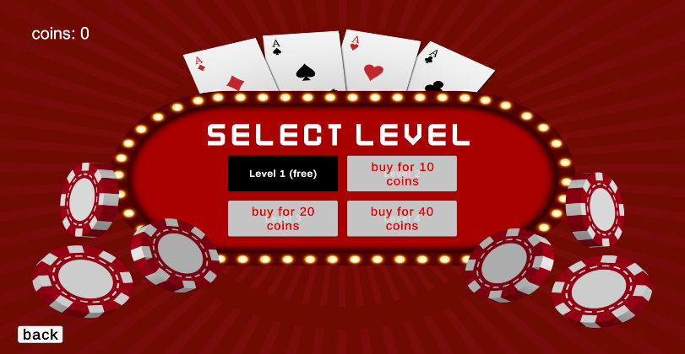
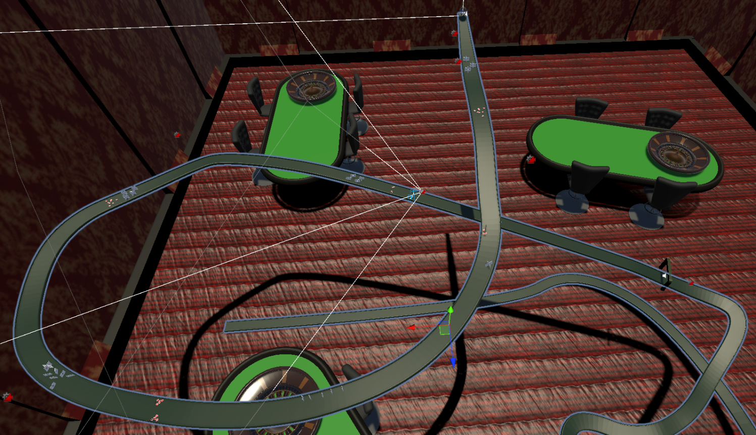
- Bilder Making-Of
Abbildung 5: UI-Anzeige auf welche Farbe gewettet wurde, und welche Farbe vorn ist.
Abbildung 7: Endfassung Levelscreen
Abbildung 8: Fertiges Level 3 mit Hindernissen und Hintergrund
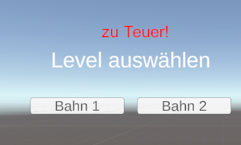
Abbildung 6: Prototyp Levelscreen
- Probleme
Bei der Programmierung traten einige Probleme und Herausforderungen auf. Es gelang mir jedoch bei den meisten Problemen, sie zu lösen. Die Probleme, die ich nicht lösen konnte, erforderten Kompromisse oder neue Überlegungen.
Probleme:
- Verfolgung der Kugeln durch die Kamera
- Tracking der ersten Kugel
- Herausfallen der Kugeln aus der Bahn
- Lotto Rad
  - Verfolgung der Kugeln durch die Kamera
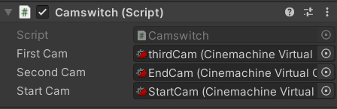
Zu Beginn kam die Frage auf, aus welcher Perspektive die Kameras auf die Kugeln schauen sollten. Zweifellos ist es am wichtigsten auf die vordersten Kugeln zu schauen, da eine dieser Kugeln gewinnen wird. Also sollte die Kamera immer die erste Kugel verfolgen. Zuerst erstellte ich ein Skript, wodurch die Kamera immer auf der Höhe der ersten Kugel blieb. Problematisch wurde dies jedoch, sobald die Bahn eine Kurve beinhaltete. Dann war die Kamera nicht mehr auf die Kugeln gerichtet. Dieses eher kleine Problem konnte ich durch die Zuhilfenahme der Cinemachine bewältigen. Dadurch kann sich die Kamera drehen und immer auf ein festes Objekt schauen. Infolgedessen trat jedoch ein weiteres Problem auf, da die Cinemachine ein festes Objekt braucht, auf das sie gerichtet ist und bei einer Murmelbahn verschiedene Kugeln an erster Position sein können. Weil die Cinemachine Kameras immer nur auf ein festes Objekt gerichtet sein können, durfte sich das Objekt also nicht ändern. Deshalb mussten wir ein neues Empty-Objekt erstellen, das immer an die Position der ersten Kugel gesetzt wird. Dadurch ist die Kamera immer auf ein gleichbleibendes Objekt, welches an der Position der ersten Kugel ist, gerichtet. Wenn die Bahn länger ist, mussten es auch mehrere Kameras sein, die dann aber untereinander wechseln müssen. Wann welche Kamera aktiv wird konnte auch recht leicht über das Empty gelöst werden. Hierbei erfolgte eine Zerlegung der Bahn in Teilabschnitte, an denen man ein 3D Objekt ohne Mesh-Renderer erstellt hat, das als Trigger fungiert um die Kamera zu wechseln sobald das Empty-Objekt damit kollidiert. Dazu habe ich noch ein Skript geschrieben, welches zu jedem Abschnittseinteilungsobjekt hinzugefügt wurde, sodass nur noch die entsprechenden Kameras eingefügt werden mussten (siehe Abbildung 9).
Abbildung 9: Camswitch-Skript, bei dem die entsprechenden Kameras hinzugefügt wurden. (First Cam wird deaktiviert und Second Cam aktiviert)

  - Tracking der ersten Kugel
Eines der gravierendsten Probleme das sich von Anfang bis Ende durchzog, war das Tracking der ersten Kugel. Damit ist die Frage gemeint, wie eine Feststellung der ersten Kugel möglich sein kann. Wenn man die X oder Z Koordinaten der Kugeln vergleicht und dadurch die erste Kugel bestimmt, dürfen die Bahnen keine großen Kurven machen, sonst könnte es zu Problemen kommen. Ich entschied mich also für einen Vergleich der Y Koordinaten per Skript. Daran sollte dann die erste Position bestimmt werden können. Dementsprechend haben wir das Problem auch in der finalen Version gelöst. Eine optimale Lösung ist dies nicht, da die Bahnen ein durchgehendes Gefälle haben müssen. Ansonsten kommt es zu Fehlern wie man in Level 1 kurzzeitig sieht. Also habe ich jeder Kugel einen Tag gegeben und ein Skript dazu geschrieben. Das Skript vergleicht erst die Positionen der Kugeln einer Farbe und schreibt die ersten Kugelpositionen jeder Farbe in ein Array. Danach vergleicht eine weitere Methode die Positionen der ersten Kugeln und setzt dann das Empty-Objekt an die Stelle der ersten Kugel. Mit einer weiteren Methode in diesem Skript wird die Farbe der ersten Kugel zurückgegeben. Diese Methode wird zum Beispiel von dem UI-Element aufgerufen, welches ausgibt welche Farbe ganz vorne ist.
  - Herausfallen der Kugeln aus der Bahn
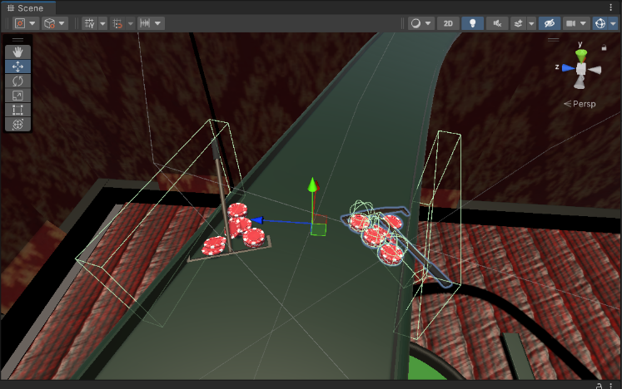
Ein weiteres immer wieder auftretendes Problem war, das wiederholte Herausfallen mancher Kugeln aus der Bahn. Vorerst ist das Problem nicht allzu folgenschwer, da es nur hin und wieder auftritt und es mehrere Kugeln einer Farbe gibt. Doch sobald eine Kugel aus der Bahn fällt, fliegt sie im freien Fall herunter und durch unser Tracking System ist sie auf der ersten Position der Kugeln, was zur Folge hat, dass diese Farbe dann immer gewinnt und sich alle Kameras auf sie richten, was den gesamten Spielverlauf zerstört. Es gibt zwei Gründe weshalb die Kugeln aus der Bahn fliegen. Einerseits war es, weil die Kugeln zu schnell wurden und das Mesh der Bahn an dieser Stelle zu dünn ist. Somit wurde die Kollision nicht richtig berechnet und die Kugeln fielen durch die Bahn hindurch. Dieses Problem konnte aber gut behoben werden indem man zusätzliche Mesh Collider ohne Mesh-Renderer an diese stellen setzt und sozusagen die Bahn dicker macht (Abbildung 12). Aber teilweise wurden die Kugeln auch durch die von uns gesetzten Hindernisse über den Rand der Bahn geschleudert. Ich probierte dies auch durch zusätzliche Mesh Collider zu beheben (Abbildung 10), was aber recht aufwändig war und nur halbwegs funktionierte. Ich erkannte, dass das eigentliche Problem nicht im Herausfliegen der Kugeln lag, sondern darin, dass diese Kugeln weiterhin getrackt wurden. Es musste also an einer Abfrage gearbeitet werden, die kontrollierte, ob die Kugel noch auf der Bahn ist. Da die Kugeln immer wieder hüpfen und trotzdem noch auf der Bahn sind, war der Kontakt zur Bahn als Abfrage ungeeignet. Am besten wäre es gewesen eine unsichtbare Box zu erstellen, die entlang der gesamten Bahn geht. Anhand dieser könnte man abfragen, ob die Kugeln sich innerhalb der Box befinden und somit sicherstellen, dass die Kugeln noch auf der Bahn sind. Für unser Projekt war dies aber zu umständlich und hätte zu lange gedauert. Also fügte ich einen unsichtbaren Boden unterhalb der Bahn ein, der erkennt sobald ein Objekt mit ihm kollidiert und somit aus der Bahn geflogen ist. Meine erste Idee war dieses Objekt dann zu deaktivieren, dies funktionierte aber nicht, weil das Empty Objekt trotzdem noch kurz vor dem Boden bleibt und die Kameras dann weiterhin auf diese Position gerichtet sind. Außerdem gibt es Errors, weil das Skript, welches herausfindet welche Kugel auf Platz eins ist, immer noch probiert auf das deaktivierte Objekt zuzugreifen. Die von mir realisierte Lösung ist nicht gänzlich optimal, für unser Spiel jedoch ausreichend. Die Kugel die mit dem Boden kollidiert, wird sehr weit nach oben verschoben. Dadurch kann das Skript weiterhin auf sie zugreifen, doch das Empty-Objekt wird direkt auf die erste Kugel auf der Bahn geschoben. Und die nach oben versetzte Kugel erreicht nie die Höhe der Bahn und bleibt somit immer auf der letzten Position.
Abbildung 10: Mesh Collider neben den Hindernissen
  - Lottorad
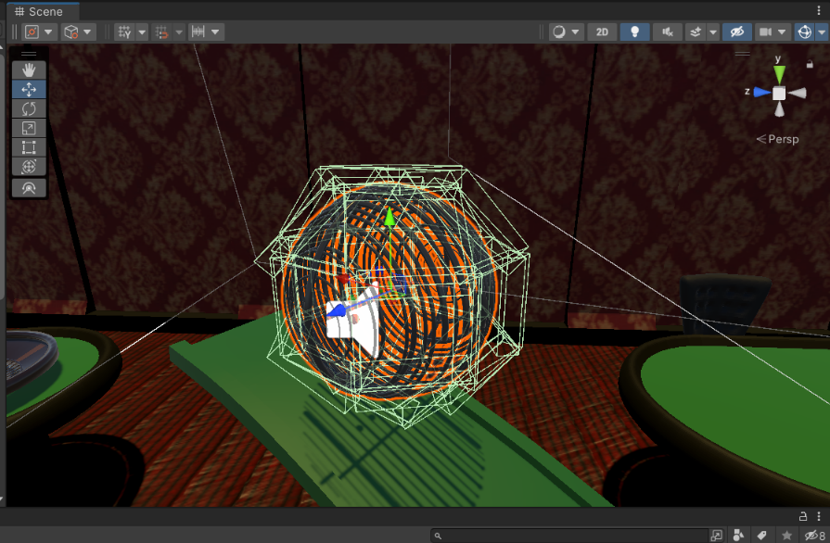
Als letztes Problem welches ich hier beschreiben will, habe ich den Start von Level 2, 3 und 4 ausgesucht. Das grundlegende Problem bei der Erstellung einer Murmelbahn am Computer ist das Einfließenlassen des Zufalls. Denn wenn die Kugeln starten, wird immer die gleiche Kugel als erstes im Ziel ankommen. Selbst wenn man die Startpositionen der Kugeln immer wieder vertauscht, weiß man welche Startposition am Ende gewinnt und die Kugeln werden immer gleich durch die Bahn rollen. Deshalb haben wir uns gemeinsam überlegt passend zum Thema den Start mit einem Lotto Rad zu machen, in dem die Kugeln solange durchgemischt werden, bis der Spieler es startet. Doch das Lotto Rad machte mir zunächst einige Probleme bei der Kollisionserkennung. Nachdem Daniel das Objekt erstellt hatte, fügte ich es in Unity ein und es funktionierte zunächst alles. Die Kugeln konnten mit dem Mesh kollidieren wie erwartet. Doch ich musste einen Rigid-Body hinzufügen, um die Geometrie per Hinge-Joint drehen zu lassen. Der Rigid-Body machte große Probleme, da das Mesh zu komplex hierfür war und außerdem nicht perfekt konvex. Es dauerte eine ganze Weile bis ich herausfand, worin das Problem tatsächlich lag. Die Lösung bestand letzten Endes darin, den Mesh-Collider durch einfache Boxen ohne Mesh-Renderer in Unity zu ersetzen. Die Boxen drehen sich jetzt mit dem Objekt mit und es fällt kaum auf, dass die Kugeln nicht wirklich mit dem Mesh des Lottorads kollidieren, sondern mit den unsichtbaren Boxen. Beim Öffnen des Lottorades werden jetzt einfach die Collider der Boxen bei der Öffnungsklappe deaktiviert und die Kugeln fallen raus auf die Bahn.
Abbildung 11: Lottorad mit Mesh-Collidern als Hilfsobjekte

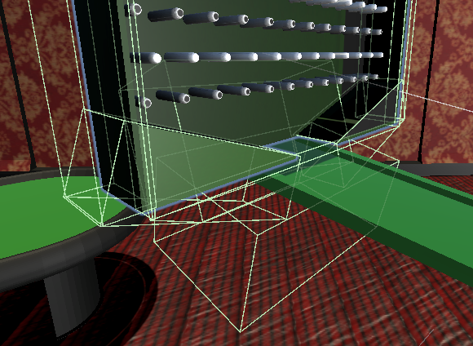
- Problem-Bilder
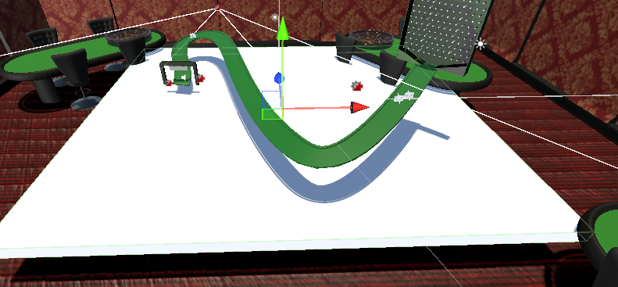
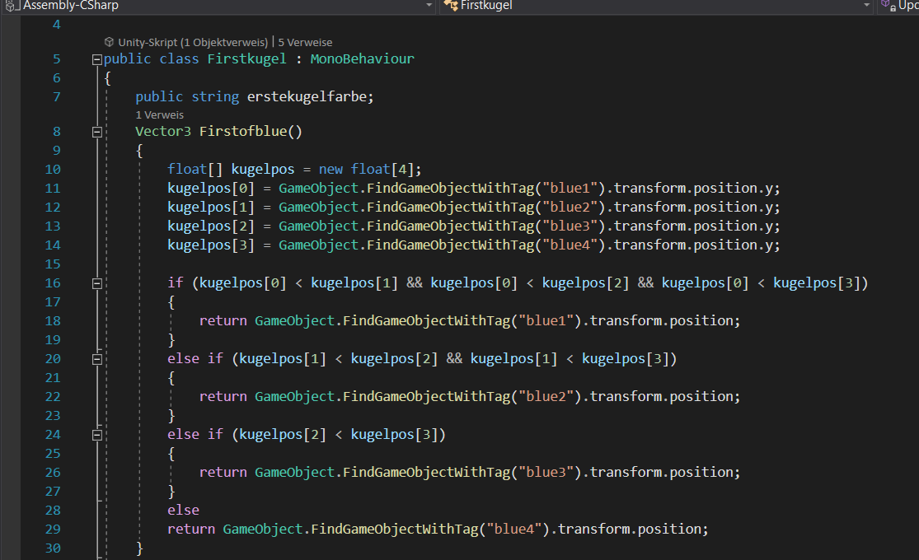
Abbildung 12: Magic Marble (Start Level 1), unsichtbare Collider, damit die Kugeln falls sie zu schnell werden nicht durch die Bahn hindurch fallen.
Abbildung 13: Künstlich eingefügter Boden um zu überprüfen ob die Kugeln noch auf der Bahn sind. Ist im Spiel dann unsichtbar.
Abbildung 14: Skriptausschnitt um die Kugelpositionen zu vergleichen und die Erste der Blauen Kugeln zu finden.
- Quellenverzeichnis
Stand der Weblinks: 16.01.2023
  - Bilder
- Levelscreen Hintergrund: kostenlose Hintergrundfotos von https://de.pngtree.com/freebackground/red-and-casino-card-illustration-background-design_1491728.html?sol=downref&id=bef
- Startscreen https://live.staticflickr.com/8464/8364280903_ccec556511_b.jpg
- Zielfahne Textur: race-flag-finish-flag-vector-isolated-illustration-race-flag-icon-stock-vector.jpg (612×245) (istockphoto.com)
- Pokerchip Textur: pokerchip-dice-rot.jpg (520×520) (pokershop.de)
- Abbildung 1: 1818764-scaled.jpg (2560×1707) (smago.de)
Weitere Bilder:
- chris-tall-julius-brink-sabrina-mockenhaupt-und-pascal-hens-bei-murmel-mania.jpg (1920×1080) (promiflash.de)
- 704x396 (704×396) (sueddeutsche.de)
  - Assets und Inhalte
- Unity Cinemachine, https://unity.com/de/unity/features/editor/art-and-design/cinemachine
- Schriftart: Kenney Future Narrow, https://www.kenney.nl/assets/kenney-fonts
  - Sounds
- https://freesound.org/people/milton./sounds/69130/
- https://freesound.org/people/xtrgamr/sounds/243644/
- https://freesound.org/people/Joao_Janz/sounds/482653/
- https://freesound.org/people/rhodesmas/sounds/320672/
- https://freesound.org/people/steel2008/sounds/231277/
- https://freesound.org/people/gis_sweden/sounds/651797/
- https://mixkit.co/free-sound-effects/lose/
  - Inspiration und Tutorials
- Spiel entwickeln mit Unity: https://www.youtube.com/watch?v=Ii-scMenaOQ&list=PLrnPJCHvNZuCVTz6lvhR81nnaf1a-b67U&ab_channel=CodinginFlow
- Unity Beginner Tutorial: https://www.youtube.com/playlist?list=PLPV2KyIb3jR5QFsefuO2RlAgWEz6EvVi6
- RTL-Show „Murmel Mania“ https://www.fernsehserien.de/murmel-mania
- Casino-Roulette: Making a Casino Roulette in Blender 2.79 - YouTube
Inspiration: 1000_F_158486556_3f1vUzdTXKRfDcAUTnItuYeQZSul0Pjt.jpg (1000×667) (ftcdn.net)
- Casino-Objekte: Create a Cinematic Casino in Blender - Tutorial Breakdown - YouTube

